成人主日學
以色列歷史(二) 講師：蘇穎睿牧師
第二十二課：大衛王朝(二)

- 大衛的政績(撒母耳記下五：６－８；１８；十：１－１９)
- 與非利士人爭戰
  - 大衛雖然統一全國－建都在耶路撒冷，但當時非利士人仍屬強大，況且非利士人也察覺大衛不再是非利士人的藩屬，二者之衝突似乎是必然的事了。
  - 首場爭戰記載在撒母耳記下廿三章，當時非利士人在利乏音谷安營（Valley of Rephaim），並佔據伯利恆，希望把以色列分隔。大衛得悉其謀，用少數精銳部隊，深入敵人陣地後面，在Baal – perazim(地方在那裏不詳)大敗非利士人。
  - 第二次交戰是記載在撒母耳記下廿一：１５－２２，同樣地，大衛帶著他的精銳部隊，在歌伯（Gob）先後數度打敗非利士人，這些非利士人都是迦特偉人（giants），但仍敗在大衛手下，大衛王國更奠定好基礎。

- 東征西伐
  - 摩押及以東－撒母耳記下八：２「又攻打摩押人，使他們躺臥在地上…摩押人就歸服大衛，給他進貢。」隨後，他又攻打在死海南面的以東，（撒母耳記下八：１３－１４）「大衛在鹽谷擊殺了亞蘭（註：或作“以東”見詩篇60篇詩題）…以東人就都歸服大衛。」
  - 大馬士革、瑣巴及哈馬－撒母耳記下八：３１「記載大衛先後殺敗瑣巴王哈大底謝及大馬士革的亞蘭人」，而哈馬是哈大底謝的敵人，聽見大衛大敗瑣巴，也來歸降給大衛。
  - 亞捫及瑣巴－據撒母耳記下十章記載，在東面的亞捫人與大衛爭戰，聯合瑣巴王在以色列人面前擺陣，以色列人大敗他們，就是在此戰役中，大衛犯了姦淫罪，與拔示巴行淫，並且用計殺了拔示巴的丈夫烏利亞（撒母耳記下十一至十二章）

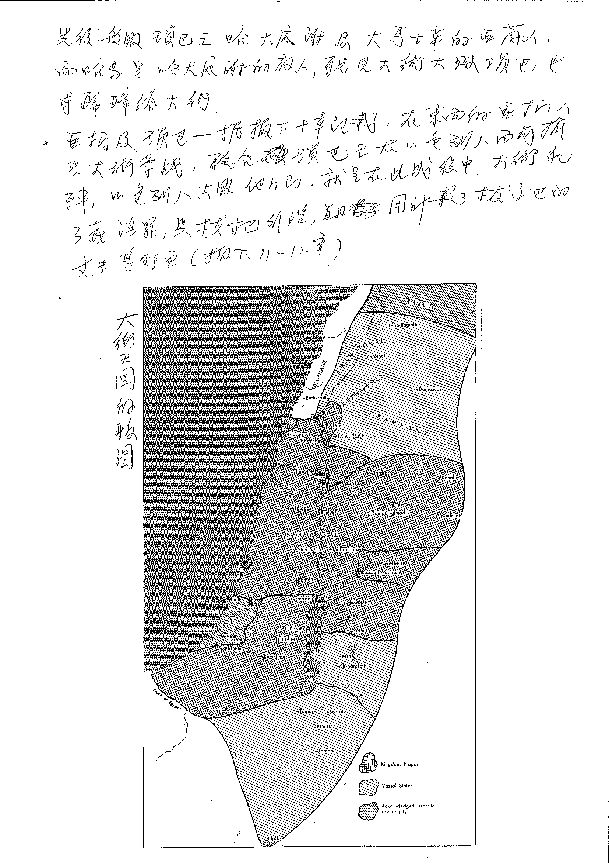
大衛王國的版圖

- 大衛的政府
  - 嚴格來說，以色列是到了大衛時才有「國家」的規模，在大衛之前，以色列只是散沙一盆，沒有中央政權，各自為政，而且屢受外強控制，但大衛統一後，才有國之規模，有關他政府之組織，資料不多。大抵來說，他派遣監督管治每一族（歷代志上廿七：１６－２２）又派人管理財務、農業、油庫等（歷代志上廿七：２５－３１）。
  - 在他的宮庭內，也有不同的部門管輔國家，撒母耳記下八：１５－１８；二十：２３－２６可見一斑。
  - 約押－管軍隊之元帥
  - 約沙法－史官，記錄一切
  - 撒督及亞希米勒－祭司、宗教事務
  - 比拿雅－管轄外國人（基利提人及比利提人）
  - 以拉－宰相
  - 示法－書記
  - 又據歷代志上廿五：１－３１記載，利未人分為廿四班，輪流在帳幕供奉，每班二個星期，又把利未人分為審判官、詩歌班、官吏等職務（歷代志上廿四：１－１９）由此看來，大衛的政府已經有相當規模的組織了。

- 大衛的家庭
  - 大衛雖然是一位雄才偉略的皇帝，又是一位詩人，更是神所喜愛的人，但他仍是一個罪人，充滿家庭問題的丈夫與父親、他一生有許多妻子與妃嬪，他在家庭責任方面是一個失敗者。
  - 大衛至大的罪惡是淫人妻子，殺人丈夫，當以色列國已穩定時，雖然仍有戰爭，但大衛已不再到戰場出征了，他一日留在京城，睡到差不多黃昏時才起床，在王宮平頂上散步，看見一個婦人在附近院子沐浴，覺得她非常美麗，就起了邪念，不理會她是有夫之婦，而且更是他自己得力手下烏利亞之妻，就叫人把她帶來，把她佔有，令她懷孕。
  - 大衛知道闖禍，就想掩飾此事，就派人把烏利亞從戰場上召回，大衛叫他回家去，並示意好好與他妻子親近，希望藉此把責任推在烏利亞身上而了事。誰料烏利亞重軍紀，行軍期不可親近女姓。大衛知道事情沒有成功，一錯再錯，竟然把烏利亞再送上戰場，且暗中指使約押設局把烏利亞在毫無掩護的情況下被敵人殺死，大衛不但淫人妻，更殺人丈夫。
  - 拔示巴（烏利亞的妻子）為丈夫哀哭，哀哭過後，大衛正式把她娶了過來，並生了一個兒子。神派先知拿單去責備大衛，宣告他淫人妻，殺人丈夫之罪行。並說：「刀劍必永不離開你的家。」（撒母耳記下十二：１０），大衛認錯，寫下著名的詩篇五十一篇
    - (大衛與拔示巴同室以後，先知拿單來見他；他作這詩，交與伶長。)神啊，求你按你的慈愛憐恤我，按你豐盛的慈悲塗抹我的過犯！
    - 求你將我的罪孽洗除淨盡，並潔除我的罪！
    - 因為我知道我的過犯，我的罪常在我面前。
    - 我向你犯罪，惟獨得罪了你，在你眼前行了這惡，以致你責備我的時候顯為公義；判斷我的時候顯為清正。
    - 我是在罪孽裡生的，在我母親懷胎的時候就有了罪。
    - 你所喜愛的是內裡誠實；你在我隱密處必使我得智慧。
    - 求你用牛膝草潔淨我，我就乾淨；求你洗滌我，我就比雪更白。
    - 求你使我得聽歡喜快樂的聲音，使你所壓傷的骨頭可以踊躍。
    - 求你掩面不看我的罪，塗抹我一切的罪孽。
    - 神啊，求你為我造清潔的心，使我裡面重新有正直的靈（註:“正直”或作“堅定”）。
    - 不要丟棄我，使我離開你的面；不要從我收回你的聖靈。
    - 求你使我仍得救恩之樂，賜我樂意的靈扶持我；
    - 我就把你的道指教有過犯的人，罪人必歸順你。
    - 神啊，你是拯救我的神，求你救我脫離流人血的罪，我的舌頭就高聲歌唱你的公義。
    - 主啊，求你使我嘴唇張開，我的口便傳揚讚美你的話。
    - 你本不喜愛祭物，若喜愛，我就獻上；燔祭你也不喜悅。
    - 神所要的祭，就是憂傷的靈。神啊，憂傷痛悔的心，你必不輕看。
    - 求你隨你的美意善待錫安，建造耶路撒冷的城牆。
    - 那時，你必喜愛公義的祭和燔祭，並全牲的燔祭；那時，人必將公牛獻在你壇上。」
  - 大衛雖然認錯，但神的懲罰仍然臨到；叫他與拔示巴所生的兒子不能存活。此外，大衛家中日後不少明爭暗鬥，兄弟相殘，甚至他自己被親子追殺，都是與他的罪行有關的。
  - 大衛家中第二件大事就是其子押沙龍
  - 大衛娶了很多妻子，亦生下很多兒子，他們彼此關係不和，暗嫩是大衛的長子，他以同父異母的姊妹他瑪美貌，就向她施暴。他瑪的親兄押沙龍得悉，非常憤怒，極恨暗嫩。大衛雖知此事，亦沒有處罰暗嫩，過了二年，押沙龍假意設宴款待暗嫩，席間命人把他殺了，為妹妹報仇，也可藉此為自己鋪路，繼承皇位。大衛得悉此事，非常傷心，押沙龍則逃離以色列，等父親平息怒氣才再回來。但大衛卻又想念押沙龍。
  - 元帥約押知道大衛心意，就想辦法請求大衛容許押沙龍回來，結果大衛還是讓押沙龍回來，但不獲准見面，押沙龍二年仍未見父親，就要約押代見，最後還是答應與押沙龍見面。
  - 其實，押沙龍不只在乎與父親復和，他更想得王位，其後，他為篡位而佈局，出入都有大批隨從，以建立王者氣派；又常到城門口為百姓斷案，爭取民心。後來，他以敬拜上帝為藉口，請求大衛讓他去希伯崙，在亞希多弗的策劃下，發動叛變，自立為王，亞希多弗是拔示巴的祖父，原是大衛的謀士，此刻卻轉而幫助押沙龍。大衛得悉兒子叛變，非常傷心，又不想與兒子打仗，決定暫時逃亡，途中命親信戶篩轉回耶京，叫他作反間碟，破壞足智多謀之亞希多弗的計劃，戶篩回京後，假意投靠押沙龍，而押沙龍亦相信他。
  - 亞希多弗叫押沙龍與父親之妃同寢，又表示接收大衛一切，包括王位與王嬪，又叫押沙龍選一萬二千精兵追殺大衛，因大衛逃亡疲乏，千載一時機會，大衛一死，民心自然歸順，但戶篩以為此計行不通，因為大衛身邊勇士眾多，突擊不易得手；倒不如靜候時機，一舉滅之，且應由押沙龍親自領兵。押沙龍聽從戶篩之見，而戶篩亦暗中向大衛報訊。亞希多弗見自己意見不被接納，想到押沙龍下場必悲慘，於是辭官回家鄉，留下遺言自盡了。
  - 大衛過了約但河，在河東的瑪哈念暫居，並開始四處集合友邦之兵丁。這時押沙龍亦渡過約但河，雙方對峙，兩軍在樹林交戰，押沙龍大敗，押沙龍騎著驢子在樹林穿梭之際，他的長髮被樹林繞住，驢子走了，他就被懸掛起來。有士兵向約押通報，約押親自殺去仍吊在樹上的押沙龍。大衛得悉此事，心中極悲傷。
  - 大衛回京，重登王位，並接納曾為押沙龍作元帥之亞瑪撒，任他為元帥，取代約押，希望藉此取得亞瑪撒部隊之效忠，另一方面亦因約押殺了押沙龍而令大衛不悅。
  - 其後又有叫示巴的匪徒叛變，大衛派亞瑪撒去平定，遲遲未有結果，於是大衛派約押之兄弟亞比篩前往接應，亞比篩聯同約押，到了基遍，遇上亞瑪撒，約押出於嫉妒之心，用卑鄙手段把亞瑪撒殺死。約押因平定示巴叛變有功，重任以色列的元帥。

- 大衛的友情
  - 大衛雖然在家庭生活上一塌糊塗，但他對朋友卻是非常令人感動，在撒母耳記下九章及廿一：１－１４記載到大衛對約拿單的兒子米非波設厚待，不因是掃羅的後人而加殺害，並處處維護他，這是因為大衛念及他和約拿單的友情。
  - 其次，在廿一章又提到大衛念及基遍人曾遭掃羅無理的殺害，大衛為他們秉行公義，把掃羅七個後人處死，但卻保護約拿單的兒子米非波設。
  - 正因為大衛對朋友的情，嬴得不少朋友的熱愛和擁護，下列幾件事正好說明這事實。
- 撒母耳記下廿三：１５－１７提到大衛手下有三個勇士，當時大衛與非利士人爭戰，大衛渴想，說：「甚願有人將伯利恆城門旁井裏的水打來給我喝。」這三個勇士就闖過非利士人的營盤，從伯利恆城門旁的井裏打水拿來給大衛，大衛很感動，說：「這些人冒死去打水，這水好像血一樣，我不敢喝。」
- 大衛因兒子押沙龍叛變而離開京城，當時形勢危急，但不少忠心的朋友及手下仍冒死跟隨
  - 迦特人以太（撒母耳下記十五：１８－２２）
  - 王的臣僕都在他面前過去。基利提人、比利提人，就是從迦特跟隨王來的六百人，也都在他面前過去。
  - 王對迦特人以太說：“你是外邦逃來的人，為甚麼與我們同去呢？你可以回去，與新王同住，或者回你本地去吧！
  - 你來的日子不多，我今日怎好叫你與我們一同飄流，沒有一定的住處呢？你不如帶你的弟兄回去吧！願耶和華用慈愛誠實待你。”
  - 以太對王說：“我指著永生的耶和華起誓，又敢在王面前起誓：無論生死，王在哪裡，僕人也必在那裡。”
  - 大衛對以太說：“你前去過河吧！”於是迦特人以太帶著跟隨他的人和所有的婦人孩子，就都過去了。
  - 利未人撒督和亞比亞他（v.２３－２９）
    - 本地的人都放聲大哭，眾民盡都過去。王也過了汲淪溪；眾民往曠野去了。
    - 撒督和抬神約櫃的利未人也一同來了，將神的約櫃放下。亞比亞他上來，等著眾民從城裡出來過去。
    - 王對撒督說：“你將神的約櫃抬回城去。我若在耶和華眼前蒙恩，他必使我回來，再見約櫃和他的居所。
    - 倘若他說：‘我不喜悅你’，看哪！我在這裡，願他憑自己的意旨待我。”
    - 王又對祭司撒督說：“你不是先見嗎？你可以安然回城。你兒子亞希瑪斯和亞比亞他的兒子約拿單，都可以與你同去。
    - 我在曠野的渡口那裡，等你們報信給我。”
    - 於是撒督和亞比亞他將神的約櫃抬回耶路撒冷，他們就住在那裡。
  - 戶篩（v.３０－３７）
    - 大衛蒙頭赤腳上橄欖山，一面上一面哭。跟隨他的人也都蒙頭哭著上去。
    - 有人告訴大衛說：“亞希多弗也在叛黨之中，隨從押沙龍。”大衛禱告說：“耶和華啊，求你使亞希多弗的計謀變為愚拙。”
    - 大衛到了山頂敬拜神的地方，見亞基人戶篩衣服撕裂，頭蒙灰塵來迎接他。
    - 大衛對他說：“你若與我同去必累贅我。
    - 你若回城去，對押沙龍說：‘王啊，我願作你的僕人。我向來作你父親的僕人，現在我也照樣作你的僕人。’這樣，你就可以為我破壞亞希多弗的計謀。
    - 祭司撒督和亞比亞他，豈不都在那裡嗎？你在王宮裡聽見甚麼，就要告訴祭司撒督和亞比亞他。
    - 撒督的兒子亞希瑪斯、亞比亞他的兒子約拿單，也都在那裡。凡你們所聽見的，可以託這二人來報告我。”
    - 於是大衛的朋友戶篩進了城；押沙龍也進了耶路撒冷。
  - 還有其他人，如朔比、瑪吉、巴西萊（撒母耳記下十七：２７－２９）
  - 大衛到了瑪哈念，亞捫族的拉巴人拿轄的兒子朔比，羅底巴人亞米利的兒子瑪吉，基列的羅基琳人巴西萊，
  - 帶著被、褥、盆、碗、瓦器、小麥、大麥、麥麵、炒穀、豆子、紅豆、炒豆、
  - 蜂蜜、奶油、綿羊、奶餅供給大衛和跟隨他的人吃。他們說：“民在曠野，必飢渴困乏了。”

- 大衛與聖殿
  - 購買禾場－局勢穩定後，大衛因國力日強，四境太平，於是心生驕傲，並數點以色列人口數目，好去炫耀國力，神藉先知迦得向大衛宣告，因大衛之罪而降瘟疫在百姓中間，令全國死了七萬人，大衛只好照迦得的吩咐，用５０舍客勒銀子買了耶布斯人亞勞拿的禾場與牛，大衛在那兒為他築了一座壇，並獻上燔祭和平安祭，以示認罪，神垂聽他的禱告，瘟疫亦告止息，而這禾場地就成為日後所羅門王建聖殿的地址。
  - 大衛在後期還作了兩件重要的事
    - 立兒子所羅門作以色列王。
    - 在建聖殿上作預備的工夫，包括所需材料，鐵、木、石頭等。此外又分派好利未人和祭司的職事，並為聖殿的行政管理及祭祀禮制定好規則，此外又設立詩班，又寫了很多詩交給伶長，這一切都為日後所羅門王建聖殿，立下好的基礎。

- 大衛的晚年
  - 朝中分化
  - 大衛年老，無能力理國事，但兄弟爭權奪位顯而易見。大衛的長子，三子押沙龍己死，故四子亞多尼雅很自然以為自己是繼任人選。亞多尼雅見父親年老，於是準備自己繼位。但祭司撒督，先知拿單，護衛長比拿雅，並大衛的勇士都不支持他。但他得到元帥約押和祭司亞比亞他並猶大支派很多臣僕支持，兩派勢力平均，形勢亦相當危險，由於大衛一向對約押存有戒心，再加上他用卑鄙手段殺押尼珥和亞瑪撒，又違命殺押沙龍，對他更是不滿，因而重用護衛長比拿雅，這也迫使約押擁立亞多尼雅為王。
  - 大局已定
  - 亞多尼雅在耶路撒冷之南欣嫰谷一帶之隱羅結擺設筵席，希望招攬更多擁護者，但沒有邀請敵對者，拿單往見所羅門王母親拔示巴，要她去見大衛，提出所羅門接位一事。大衛對拔示巴保證，並囑咐所羅門騎著他御用的騾子下基訓去，比拿雅及撒督也同去，一到達就膏立所羅門。他們到步後，祭司撒督就在眾人面前膏立羅門作王，百姓隨而歡呼。亞多尼雅設宴的地方距離只有半公里，中間只有小丘相隔，所以歡呼及號角聲他們都聽到，後來有人報訊，他們知道就各自奔逃，亞多尼雅為所羅門所殺，所羅門並剷除異己，鞏立自己的王位。
  - 大衛逝世
  - 所羅門作王後，與大衛同執政有一段時期，大衛快要離世，召所羅門來，遺命他專心信靠耶和華，一方面他著意叫所羅門不可以讓約押活下去，另一方面又警告所羅門要小心掃羅後人示每，不久，大衛就死了，留下是一大好的江山。

